Secretaria Municipal de Educação
E.M.E.B. Professor Vitoldo Alexandre Czech
Diretora: Lucélia Aparecida Gabrielli
Assessora Pedagógica: Maria Claudete T. Gervásio
Assessora Administrativa: Rosane Eva Bucco
Professora: Gislaine Guindani
Disciplina:Prosedi2º vespertino.

SEQUÊNCIA DIDÁTICA – BRINCADEIRAS E JOGOS – 05/10/20 á 09/10/20

PROCEDIMENTOS DE ENSINO:VAMOS APRENDER SOBRE AS SÍLABAS BRINCANDO!

1° PASSO: IMPRIMA OS QUEBRAS CABEÇAS DAS SÍLABAS E COLE SOBRE ALGUM PAPEL MAIS FIRME, OU SE PREFERIR PODE DESENHAR EM UMA FOLHA.

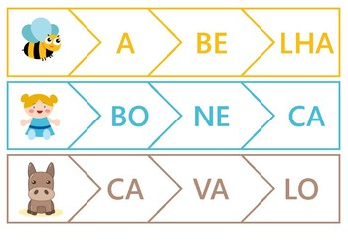

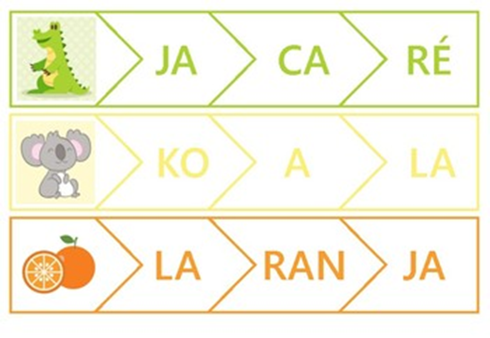

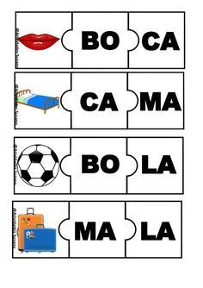

2 º PASSO: APÓS COLAR EM UM PAPEL MAIS FIRME, RECORTE AS FICHA EM SUAS MARCAÇÕES, SEPARANDO AS SÍLABAS. DEPOIS EMBARALHE TODAS AS SÍLABAS SOBRE UMA MESA, EM SEGUIDA MONTE UM DESENHO POR VEZ.

3º PASSO: APÓS MONTAR TODOS OS QUEBRA-CABEÇAS, FAÇA A CONTAGEM DAS SÍLABAS, OBSERVANDO QUANTAS SÍLABAS TEM EM CADA DESENHO.

PARABÉNS QUERIDAS FAMÍLIAS E ALUNOS PELA DEDICAÇÃO!
FIQUEM BEM!

